IVÁN SALVADOR SANTAMARÍA

INFORME TÉCNICO

Ejercicio práctico de ciberseguridad
Defensa perimetral y seguridad de aplicaciones web

PfSense · ModSecurity · DVWA · Metasploitable2 · Burp Suite · SQLmap

Objetivo del ejercicio

Configurar y analizar un entorno de laboratorio segmentado mediante pfSense y ModSecurity, aplicando controles de seguridad perimetral y de aplicación web. Se realizan pruebas controladas sobre DVWA y Metasploitable2 para validar las medidas de seguridad y analizar vulnerabilidades como SQL Injection.

ÍNDICE

- Características generales del reto… 3
- Arquitectura del reto… 3
  - Máquinas involucradas 3
  - Segmentación de la red 4
  - Flujo de comunicación 4
- Herramientas aplicadas 5
- Esquema de redes 5
- Metodología y desarrollo del reto… 6
  - Configuración de red y enrutamiento 6
  - Reglas pfSense 6
- SQL injection 11
- Explotación de base de datos 12
- Acceso mediante credenciales comprometidas 13
  - Metaesploitable2 13
  - Regla WAF + DVWA 14

CARACTERÍSTICAS GENERALES DEL EJERCICIO

En este informe se va a detallar el desarrollo de un ejercicio práctico de ciberseguridad.
El reto consiste en un escenario de laboratorio controlado orientado a la identificación y validación de controles de seguridad en la web y red, concretamente un WAF (Web Aplication Firewall), basado en ModSecurity, y pfSense (Firewall de seguridad perimetral).

El reto no se centra en la explotación completa del sistema, si no en la comprensión defensiva, localizando las reglas, analizando patrones, verifiacaión de usuarios y servicios accesibles, y la validación de hipótesis técnicas mediante pruebas controladas.

Se trabaja en una red privada de laboratorio, sin acceso a internet, utilizando máquinas virtuales preconfiguradas.

ARQUITECTURA

La arquitectura del reto simula un entorno real, donde nos encontramos un firewall perimetral (pfSense) que controla y segmenta el tráfico entre distintas redes, y un WAF (ModSecurity) que agregará una capa más de defensa para aplicaciones web.

El laboratorio sigue una segmentación por redes, por lo que hay que comprender y gestionar las reglas del firewall.

Máquinas involucradas
    - kali Linux (atacante)
Es la única máquna con interfaz gráfica activa. Desde ella se realizarán todas las acciones: administración, escaneo, pruebas de acceso y explotación controlada
    - Pfsense (Firewall perimetral)
Controla el tráfico entre redes. Las credenciales iniciales de acceso serán:

      - Uusario: admin
      - Contraseña: pfsense

El objetivo será crear y ajustar las reglas en pfSense para tener acceso a las diferentes redes
    - ModSecurity (WAF)
Se encarga de inspeccionar y filtrar las peticiones HTTP antes de que lleguen a la aplicación vulnerable.
    - DVWA (Aplicación web vulnerable)
Aplicación insegura utilizada para probar ataques web y validar la actuación del WAF.
    - Metasploitable2 (servidor vulnerable)
Sistema con múltiples servicios inseguros, que sirve como objetivo para la obtención de la flag del reto.

Segmentación de la red
El laboratorio se compone de tres redes diferenciadas:
    - Red Nat (WAN):

- Rango: 10,0,2,0/24
- DHCP Habilitado
- Función: Simula la salida a internet y la red externa

    - Host Only #1

- Rango: 192,168,56,0/24
- DHCP: Deactivado
- Función: Red interna donde se ubica el DVWA y el WAF

    - Host Only #2

- Rango: 192,168,139,0/24
- DHCP: Desactivado
- Función: Red interna donde reside Metasploitable2

Flujo de comunicación

Kali Linux iniciará la conexión desde una red externa, haciendo que todo el tráfico pase a través de pfSense, donde se redirigirá el tráfico dependiendo de las reglas que en este se apliquen.
Desde pfSense el tráfico se direccionará por un lado hacia la red donde se encuentra Metasploitable2 y por otro hacia la red donde se encuentran el WAF (ModSecurity), y la aplicación que protege, DVWA.
Primero habrá que trabajar en la seguridad perimetral, y después en la seguridad de aplicación.

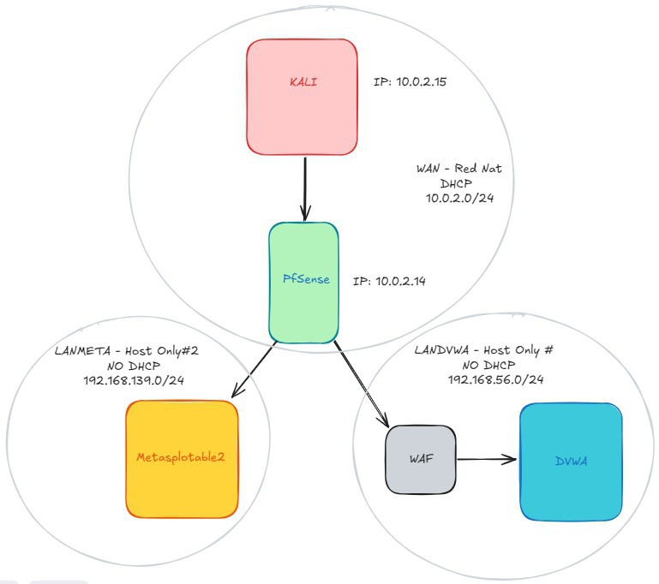
HERRAMIENTAS APLICADAS

- Nmap: utilizado para descubrir puertos aboeertos, servicios activos y versiones.
- Sqlmap: para confirmar la existencia de bases de datos, tablas y usuarios cuando el WAF lo permite.
- Burp Suite: para capturar las peticiones de SQLinyection.

​ESQUEMA DE REDES

​METODOLOGÍA Y DESARROLLO

Configuración de red y enrutamiento.

Primero se redirige el tráfico para que este llegue a ambas redes Host Only a través de pfSense, y comprobar que ambas vías queden abiertas:

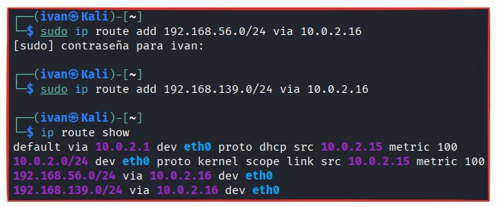

Reglas pfSense

El firewall por defecto siempre aparece sin reglas, con lo que no permite el paso de ninguna petición.

A continuación se aplican aplicar reglas, de la manera más quirúrgica posible, para dejar pasar sólo el tráfico necesario para la resolución del reto, ya que abrirlo todo es una mala praxys porque abre la puerta a futuros ataques sin ser necesario.

Lo primero que hacemos es dejar pasar el ICMP para poder obtener las IPs que hay en las redes y probar conectividad con ping:
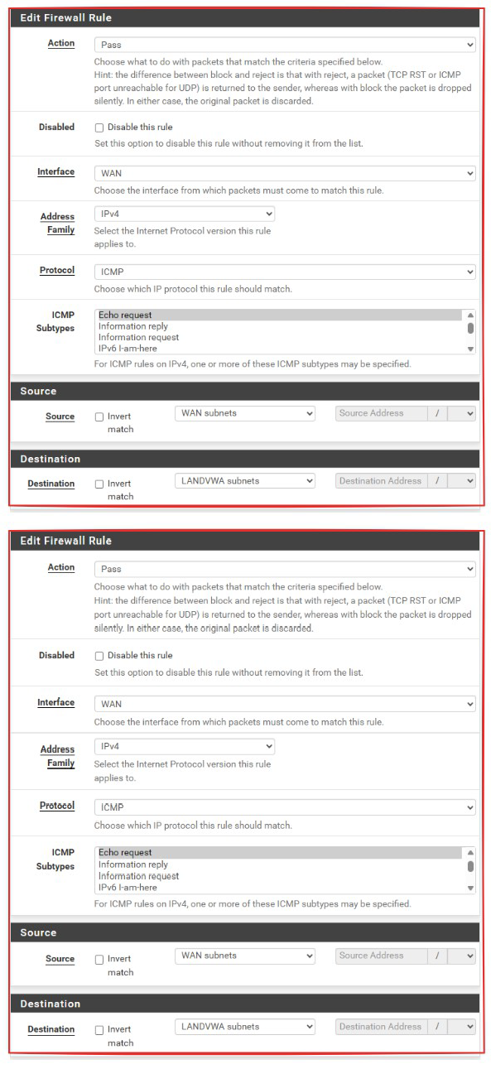
Tras realizar un nmap -n a 192.168.139.0/24 y 192.168.56.0/24 obtenemos las IPs:
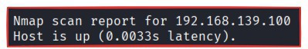
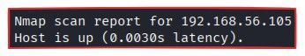

A continuación, abriremos el puerto HTTP 80 de 192.168.56.105 para poder tener acceso a la web de DVWA
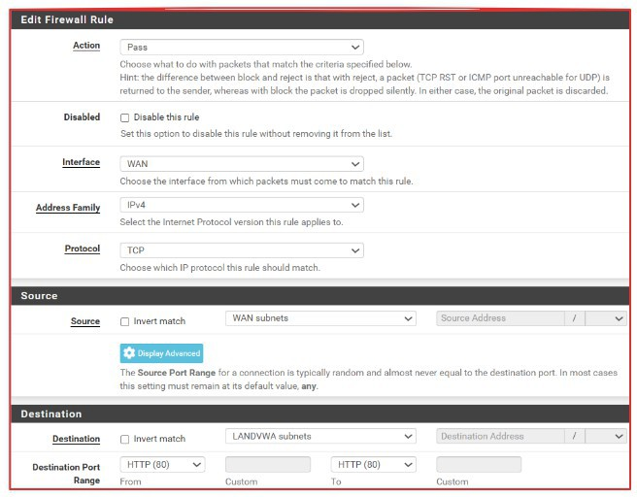

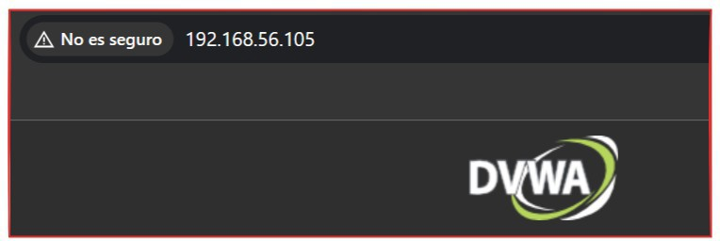

Para poder acceder de manera remota a DVWA y Metasploitable2, se va a permitir el tráfico de los puertos SSH en ambas redes:

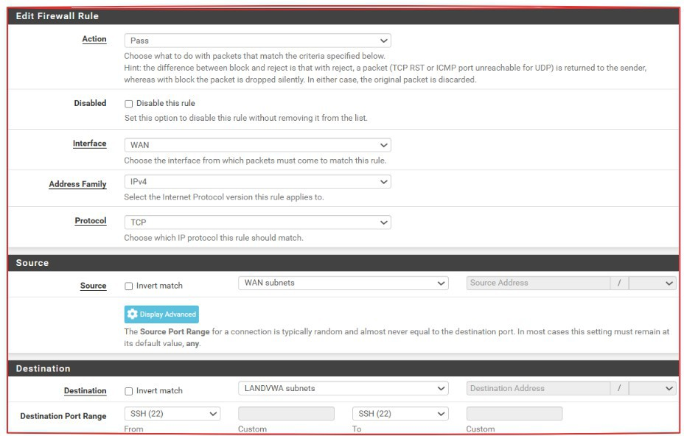

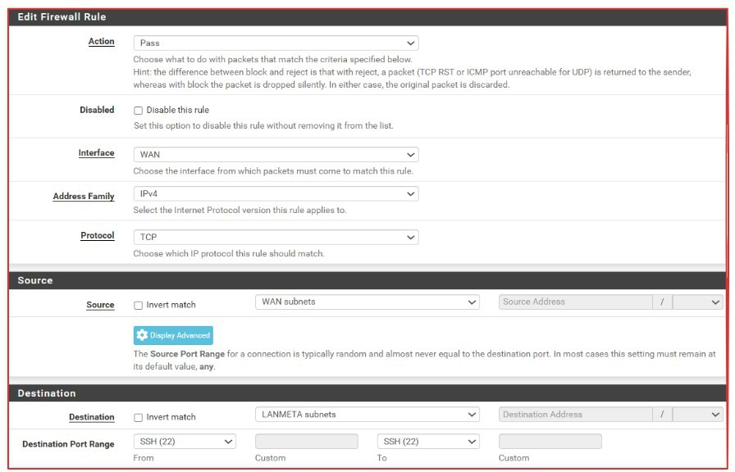

Con esto se termina la configuración de reglas en pfSense, siendo este el resumen del tráfico permitido:

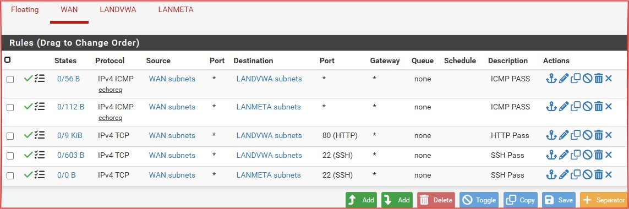
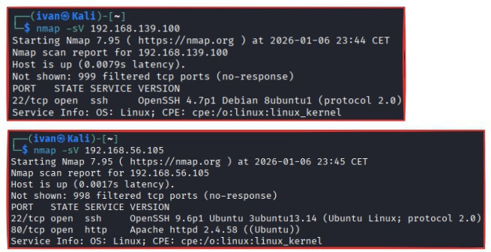

​SQL INJECTION
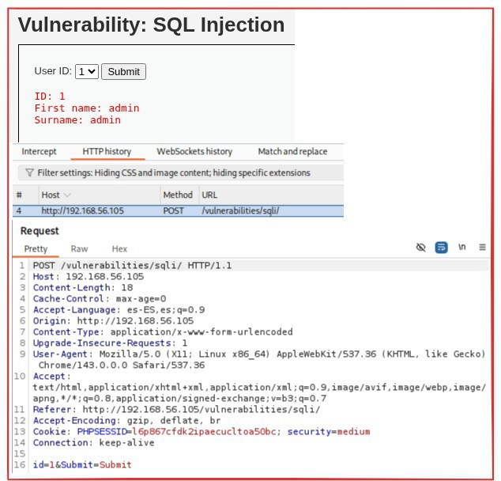
En esta parte se procede a capturar la petición con Burp Suite del SQL injection de DVWA, para posteriormente poder tener un archivo .txt con esta petición para realizar el SQLmap.

​EXPLOTACIÓN BASE DE DATOS (DVWA)

Se crea un archivo llamado PRUEBAS.txt, en el cual se habrá copiado y pegado la petición que se capturó en el paso anterior.

Se usará SQLmap para sacar usuarios y contraseñas de la base de datos de DVWA.

- Primero se buscan las bases de datos existentes:
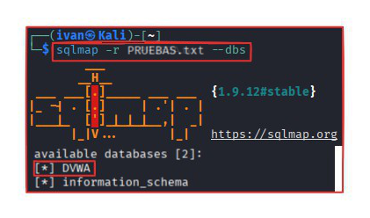

- El siguiente paso será enumerar las tablas de la base de datos DVWA:
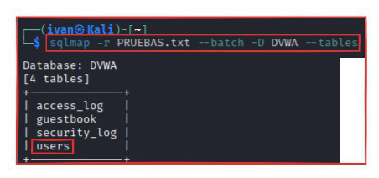

- Al estar buscando usuarios y contraseñas, lo primero que se hace es extraer los datos de la tabla users:
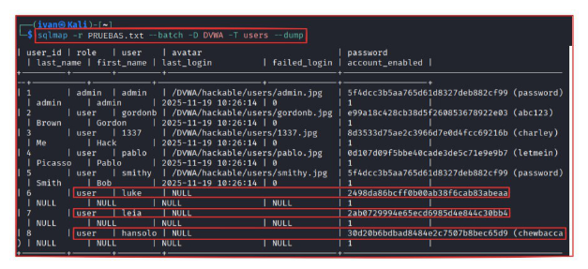
Con hash-identifier se ecuentra que las contraseñas están encriptadas en MD5, y con el uso de aplicación web hashes.com se consiguen las contraseñas en claro:
- USER: luke PASSWORD: lastjedi
- USER: leia PASSWORD: rebelprincess
- USER: hansolo PASSWORD: chewbacca

ACCESO MEDIENTE CREDENCIALES COMPROMETIDAS

- El usuario Luke no existe a nivel de sistema operativo, ya que no aparece registrado en /etc/passwd. Por tanto, las credenciales asociadas a dicho usuario corresponden a la capa de aplicación y no permiten acceso interactivo al sistema ni a servicios como SSH.

Metaesploitable2

Debido a la antigüedad del sistema Metasploitable 2, fue necesario habilitar algoritmos criptográficos en el cliente SSH para poder establecer la conexión, ya que los valores por defecto de los clientes modernos no son compatibles.
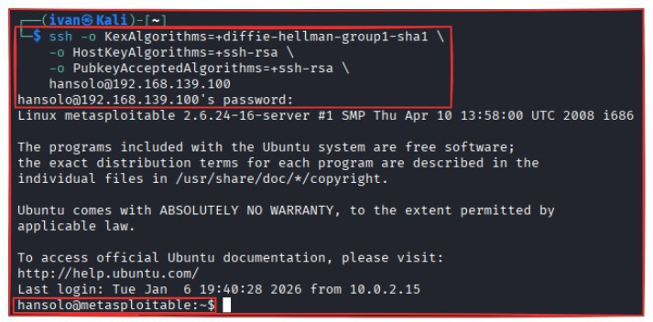

Una vez dentro, ejecutamos ls -l, y encontramos la flag

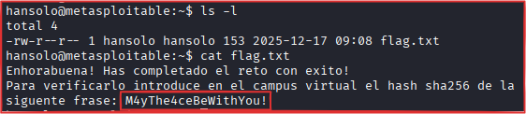

Regla WAF + DVWA
En este paso se ingresa con el usuario y contraseña de leia, esta vez sólo necesitamos el comando leia@192.168.56.105:
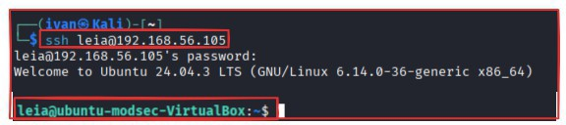
En /home/leia/waf_rule.conf encontramos la ruta absolta del fichero de reglas en

WAF.ova.

Como medida de mitigación recomendada, se propone ajustar la configuración del WAF (ModSecurity) para una validación de entrada (para evitar ataques SQL inyection).

Regla a aplicar:

SecRule ARGS_POST:id "!@rx ^\d+$" "id:100005,phase:2,t:none,t:urlDecodeUni,t:htmlEntityDecode,t:removeWhitespace, msg:'Posible SQLi en id',severity:'2',log,deny"

